Fecha: 26 de mayo de 2015
Boletín de prensa Nº 1336

ALCALDE HAROLD GUERRERO LÓPEZ ENTREGA A LA CIUDAD PLAN DE ACCIÓN ‘PASTO 2038’

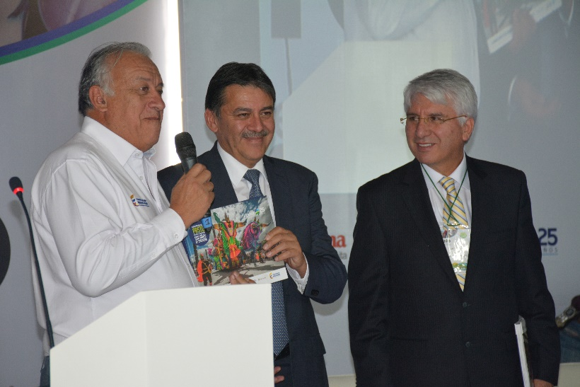

Durante el Foro Semana que se llevó a cabo en la capital de Nariño, el mandatario Harold Guerrero López, entregó a los niños y niñas de Pasto, gremios, academia y sociedad civil en general, el Plan de Acción ‘Pasto 2038: Recorrer el buen camino 500 años de tradición’, iniciativa que hace parte del programa de Ciudades Sostenibles y Competitivas, liderada por el Banco Interamericano de Desarrollo BID, Financiera de Desarrollo Territorial Findeter, Ministerio de Hacienda y el Departamento Nacional de Planeación DNP.

El Plan de Acción ‘Pasto 2038’ plasma el modelo de ciudad para los próximos 30 años en cuatro dimensiones fundamentales: ambiental, urbana, económica y social, fiscal y gobernanza. “Estamos dejando a la capital de Nariño herramientas importantes que permitan la existencia de recursos en las diferentes iniciativas. El objetivo fundamental es mejorar las condiciones de vida de las futuras generaciones”, aseguró el alcalde de Pasto.

Guerrero López explicó ante los asistentes en qué consiste cada una de las líneas de acción y recalcó que de seguir planeando de la misma manera, Pasto jamás sería diferente, el Plan de Acción Pasto 2038, responde a las necesidades futuras de la capital de Nariño:

Respetando las riquezas naturales

El eje busca la sostenibilidad ambiental y social. La ciudad, sus corregimientos y su zona rural conforman no sólo el patrimonio natural y paisajístico de la ciudad, sino que también constituyen su principal activo ambiental. Su principal programa será formular el proyecto integral de desarrollo sostenible La Cocha y garantizar la seguridad alimentaria del municipio.

Una ciudad ordenada, eficiente e incluyente

Pretende consolidar a Pasto bajo el modelo de ciudad compacta y policéntrica, propender por una ocupación inteligente del territorio y la construcción de un mejor hábitat para todos. Las iniciativas claves serán: Parque Fluvial Río Pasto, Plan Maestro de Movilidad y Espacio Público.

Cultura, tradición y competitividad

Este eje reconoce la identidad y las tradiciones pastusas como elemento fundamental en la concepción de la ciudad, buscando resaltar y cimentar el desarrollo de Pasto en la articulación de estos elementos con el proceso educativo, las actividades productivas y en general, el desarrollo humano. Los proyectos a implementar son: Plan Maestro del Carnaval e Industria Creativas, Plan Maestro de Turismo e iniciativas para la competitividad del municipio enfocadas en salud, desarrollo agrario y formación de capital humano.

Gobierno ciudadano

Se enfoca en fortalecer una administración pública, transparente y eficiente, que garantice la viabilidad de la ciudad en un marco de construcción colectiva. Asimismo, propone acciones para desarrollar una sociedad interesada y activa en el entorno político y la toma de decisiones públicas que soporte y legitime el proceso de transformación.

PLAN DE ACCIÓN 'PASTO 2038' DE CARA A UNA CIUDAD SOSTENIBLE Y COMPETITIVA

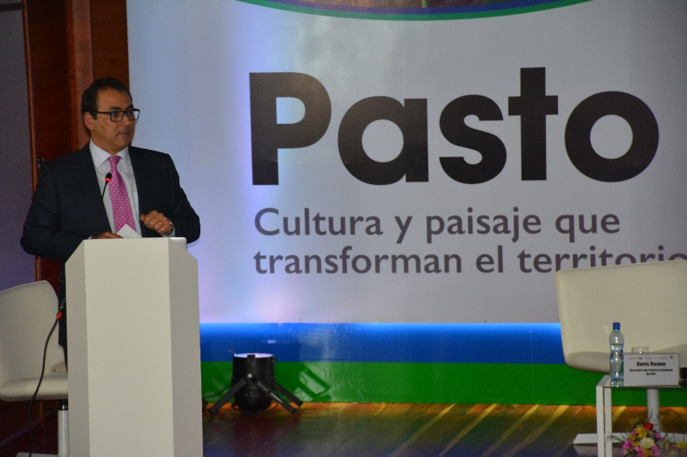
Luego de la entrega que realizó el Alcalde Harold Guerrero López, del Plan de Acción ‘Pasto 2038, recorriendo el camino, 500 años de tradición’ el Director Ejecutivo del Banco Interamericano de Desarrollo (BID), en representación de Colombia y Ecuador, Sergio Díaz Granados Guida, manifestó que Pasto es una ciudad pionera en América Latina, porque hoy hace parte de las 50 ciudades de latinoamercana, de un grupo de 500 que hacen parte del Programa

El Director resaltó el trabajo realizado por la administración local en cabeza del Alcalde: “tienen que sentirse orgullosos del trabajo que han hecho, le están entregando un legado a su ciudad”. Así mismo, agregó que Pasto 2038, es una hoja de ruta para sus sucesores y quienes tienen que en cautelar que el plan de acción se lleve a cabo son los pastusos. “El plan ya le pertenece a Pasto y tiene para este propósito aliados FINDETER y al BID, para que ese Plan de Acción llegue a un feliz término; y el Banco está interesado y lo transmito porque el Banco interesado en ayudar a que el plan sea una realidad”.

En ese contexto, Díaz Granados indicó que no solamente se trata de administrar bien los tributos, sino en general, de cómo lograr que efectivamente las finanzas públicas se vayan acomodando a la nueva realidad de las exigencias de las ciudades emergentes y su falta de sostenibilidad por un círculo vicioso que hay que romper con el Plan de Acción “las ciudades no son sostenibles y por esa razón se requiere este tipo de iniciativas, no es un plan de desarrollo de 2 años ni de 3 o 4 años, es la manera de visualizar la ciudad en un horizonte mucho más largo, buscando la sostenibilidad, lo cual implica adaptarse al cambio climático y enfrentar los retos que genera una rápida urbanización; bajo 3 pilares: sostenibilidad ambiental y cambio climático, sostenibilidad urbana, sostenibilidad fiscal y buena gobernanza; hay un cuarto pilar que está en discusión en este momento en el Banco que la administración ha venido evaluando”, concluyó el director.

“PASTO SE PROYECTA COMO UNA DE LAS CIUDADES INTERMEDIAS MÁS IMPORTANTES”

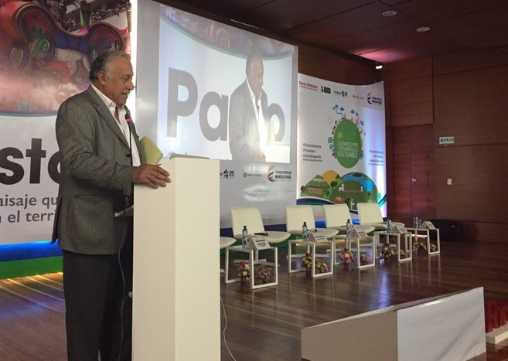
“Con la voluntad política del alcalde Harold Guerrero López, hemos querido proyectar a la ciudad con el Plan de Acción ‘Pasto 2038: Recorrer el buen camino 500 años de tradición’”, con estas palabras, el presidente de la Financiera de Desarrollo Territorial Findeter, Luis Fernando Arboleda, aseguró que la capital de Nariño se convierte en una de las ciudades intermedias más importantes a nivel nacional.

Según el alto funcionario, con este proyecto se ejecutará el sueño de muchos ciudadanos que desean ver el territorio con más calidad de vida. “Pasto ha tenido un líder a nivel nacional como es el alcalde Harold Guerrero López, un excelente equipo de trabajo y son los más ordenados respecto a su documento de Ciudades Sostenibles y Competitivas”.

“PASTO SE ENCUENTRA EN UN BUEN MOMENTO PARA LA INVERSIÓN”

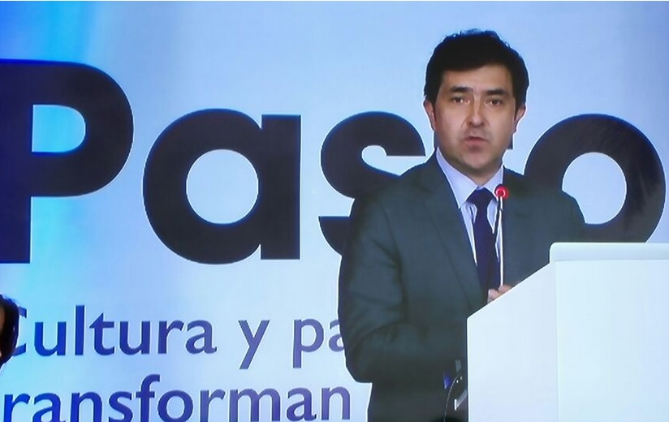

Dentro de los panelistas que presentaron diversos temas en el Foro Semana que se realizó en Pasto, estuvo Manuel Fernando Castro, Subdirector General Territorial y de Inversión Pública del Departamento Nacional de Planeación DNP, quien expuso ante el público la ponencia ‘Ciudades y el ordenamiento de los territorios en el Plan Nacional de Desarrollo’.

Durante su intervención el funcionario catalogó a Pasto como una ciudad uninodal lo que significa que está en un momento puntual donde se podrá destinar recursos de inversión en áreas para la formación del capital humano, social, educación, salud y bienes públicos urbanos.

“En esta misma categoría se encuentran ciudades como Ibagué, Neiva y Popayán, pero se resalta a Pasto por logros sociales como la disminución de la tasa de desempleo, en el tema de la reducción de la pobreza 12.7 puntos porcentuales a 2013, 16 puntos a 2014 y en materia de pobreza extrema cerca de 7.2 puntos porcentuales de reducción, estos son logros sociales que tienen pocas ciudades”.

El Subdirector General Territorial y de Inversión Pública del DNP, enfatizó sobre otros logros de Pasto como el Plan de Ordenamiento Territorial afirmando que es un plan que involucra los más altos estándares técnicos en materia de urbanismo y de planeación socioeconómica. “La ciudad contará con una estructura ecológica completa tomando al río como un eje ordenador del desarrollo de la ciudad, racionalizando el uso y la ocupación del suelo, mejorando la provisión en la prestación de los servicios y financiando el desarrollo urbano”.

Finalmente el alto funcionario reconoció el trabajo en materia de planeación de la capital de Nariño. “Pasto generará un efecto de representación para otras ciudades del país, señalando la importancia de invertir en la planeación del ordenamiento urbano, por lo general las administraciones no quieren invertir en instrumentos de planeación. Lo que lo que se ha venido construyendo son las bases de un futuro promisorio con estándares de ordenamiento para mejorar la calidad de vida de sus ciudadanos en los próximos 30 años”.

BANCO INTERAMERICANO DE DESARROLLO BID, DESTACA PLAN DE ACCIÓN ‘PASTO 2038’

Planificar la ciudad hasta el año 2038 en materia urbana, gestión municipal, iniciativas sociales y cambio climático, es el objetivo del programa Ciudades Sostenibles y Competitivas del cual hace parte la capital de Nariño.

Ramiro López Ghio, coordinador de iniciativas Sostenibles y Emergentes para Colombia del BID quien participó en la presentación del Plan de Acción ‘Pasto 2038: Recorrer el buen camino 500 años de tradición’, aseguró que el desarrollo de la ciudad se debe hacer de manera proyectada. “Pasto ha tenido desde el inicio un gran empuje por parte del alcalde Harold Guerrero López, es una ciudad intermedia con gran crecimiento”.

El representante del BID señaló que de manera conjunta con la Financiera de Desarrollo Territorial Findeter, se adelanta un programa de inversión para los proyectos que se implementarán en Pasto. “A medida que se identifican las iniciativas, se entregarán los recursos”, indicó López Ghio quien recalcó que el ser una Ciudad Sostenible ofrece a sus habitantes mejor calidad de vida, reducción de la violencia, empleos productivos, entre otras variables que reducen la desigualdad.

LANZAN CONVENIO DE ESCUELA SOCIO DEPORTIVA DE LA FUNDACIÓN REAL MADRID

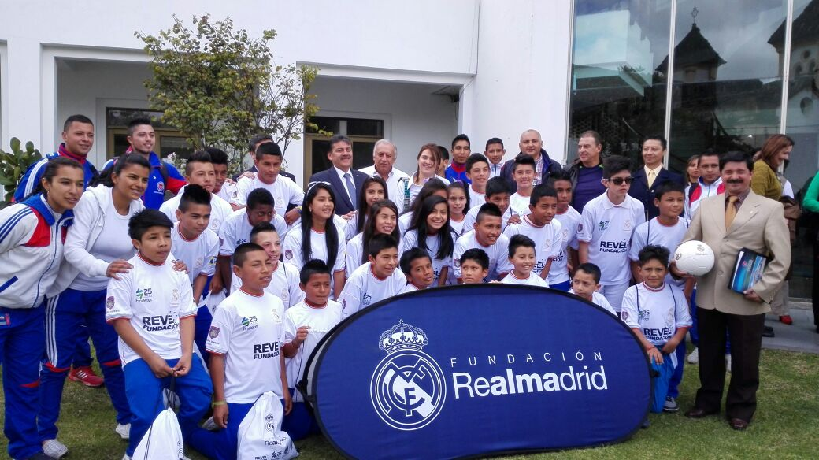

Con la presencia del presidente de la Fundación Revel, Carlos Salazar Bernal, el Presidente de Findeter Luis Fernando Arboleda, el Alcalde de Pasto, Harold Guerrero López, representantes de la Institución Universitaria Cesmag Y Pasto Deporte, se realizó el lanzamiento del convenio de la primera Escuela Socio Deportiva de la Fundación Real Madrid en la capital de Nariño.

El convenio beneficiará a 200 niños y jóvenes de la ciudad entre los 5 y 18 años, así lo informó el Presidente de la Fundación Revel Carlos Salazar Bernal, quien agregó que la escuela busca que este sector de la población aproveche el tiempo libre a través del fútbol. “Nuestra tarea es formar mejores personas, hijos y alumnos e infundir el juego limpio, liderazgo, respeto y compromiso construyendo tejido social para mantener a los menores de edad alejados de situaciones de riesgo”.

Por su parte, el Alcalde de Pasto, Harold Guerrero López aseguró que este es un logro que les permitirá a los niños, niñas y jóvenes, formarse en valores y aportar a la construcción de sociedad. “Quienes integran la Fundación Real Madrid tienen la oportunidad de fortalecer sus aptitudes deportivas y construir su proyecto de vida”.

El presidente de Findeter Luis Fernando Árboleda, quien compartió la alegría de todos los niños que recibieron las camisetas de la Fundación del Real Madrid, manifestó: “Este es un escenario trascendental para que la niñez y juventud de Pasto se integren, convivan y aporten a la paz”.

Para el inicio del convenio se priorizó a dos sectores de la ciudad, barrio Aranda y corregimiento de Catambuco. Los niños y jóvenes entre los 5 y 18 años habitantes de las zonas mencionadas y aledañas, deben adelantar su inscripción en Pasto Deporte presentando fotocopias del Sisben, documento de identidad y una carta de compromiso por parte de los padres de familia.

SOCIALIZAN ANTE COMUNIDAD “PARQUE FLUVIAL, ECOPARQUE Y CENTRALIDAD LORENZO’

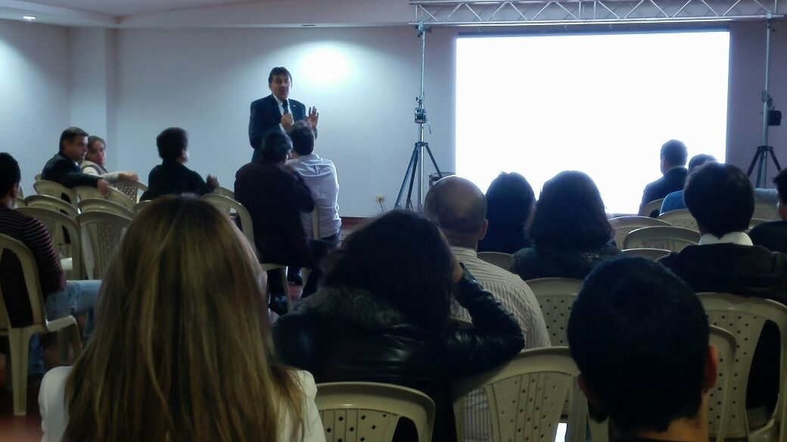

Ante el alcalde de Pasto Harold Guerrero López, su equipo de colaboradores, profesionales del Plan de Ordenamiento Territorial, así como estudiantes y docentes de las facultades de arquitectura de las universidades Nariño y la IU Cesmag, se socializó el proyecto “Parque fluvial, ecoparque y centralidad Lorenzo’ que se construyó con el apoyo de la Universidad Tecnológica de Viena, BID y Findeter.

Roland Krebs consultor del Banco Interamericano de Desarrollo BID, quien lideró la jornada, explicó que se podrá rescatar este bien fluvial y así mitigar inundaciones. Al término de la presentación de la propuesta, el mandatario Harold Guerrero López invitó a la comunidad en general a apropiarse de este proyecto puesto que tiene un carácter de ciudad y va más allá de un mandato.

PROGRAMA SUBSIDIO ECONÓMICO REQUIERE UBICAR A LAS SIGUIENTES PERSONAS MAYORES

Con el fin de proceder a la activación o retiro del Programa Colombia Mayor (modalidad subsidio económico), la Secretaría de Bienestar Social de la Alcaldía de Pasto, informa a la comunidad en general que se requiere ubicar a 19 personas mayores antes del 29 de mayo del presente año, con el propósito recepcionar copia del documento de identificación, por lo tanto se solicita que dichos usuarios se presenten en compañía de un acudiente en las instalaciones de la Secretaría de Bienestar Social del barrio Mijitayo carrera 26 sur (antiguo Inurbe) o para mayor información comunicarse a los siguientes teléfonos 7238681 - 7233561.

Cabe aclarar que el equipo psicosocial de la Secretaría de Bienestar Social, inició su búsqueda y por razones de cambio de domicilio, error en la nomenclatura de la dirección suministrada por los mismos usuarios en el momento de la inscripción, traslado de municipio, fallecimiento u otras circunstancias, no ha sido posible ubicarlos. A continuación se relaciona el nombre de las personas mayores bloqueadas por no cobro.

N° | CEDULA | 1 APELLIDO | 2 APELLIDO | 1 NOMBRE | 2 NOMBRE | FECHA AFILIACIÓN | DETALLE
1 | 27067654 | VILLOTA | DE ACHICANOY | ANA | RUTH | 01/10/2014 | BLOQUEO POR NO COBRO
2 | 27073943 | VALLEJO | PAULINA | LILIANA |  | 01/10/2014 | BLOQUEO POR NO COBRO
3 | 1080698317 | NARVAEZ | CISNEROS | GERMAN | ALFREDO | 01/10/2014 | BLOQUEO POR NO COBRO
4 | 1899868 | MARTINEZ |  | LUIS | ANGEL | 01/10/2014 | BLOQUEO POR NO COBRO
5 | 2515953 | MUÑOS | GUERRA | HILDEBRANDO |  | 01/10/2014 | BLOQUEO POR NO COBRO
6 | 12952706 | MANCHABAJOY | BRAVO | SOSIMO | RAUL | 01/10/2014 | BLOQUEO POR NO COBRO
7 | 12954544 | CEBALLOS | TAPIA | SEGUNDO | SANTOS | 01/10/2014 | BLOQUEO POR NO COBRO
8 | 25452478 | MARQUEZ | PALMITO | ILIA | MARGOTH | 01/10/2014 | BLOQUEO POR NO COBRO
9 | 27074879 | CORAL | RODRIGUEZ | SARA | ESPERANZA | 01/10/2014 | BLOQUEO POR NO COBRO
10 | 27076207 | GARCIA | DE ARTEAGA | MARIA | CARMEN | 01/10/2014 | BLOQUEO POR NO COBRO
11 | 27253831 | VERA | PARDO | BERTHA | ALICIA | 01/10/2014 | BLOQUEO POR NO COBRO
12 | 27387007 | LOPEZ | DE GUERRERO | TERESA | DE JESUS | 01/10/2014 | BLOQUEO POR NO COBRO
13 | 30701126 | SANTANDER | DE MARTINEZ | CARMEN | ALICIA | 01/10/2014 | BLOQUEO POR NO COBRO
14 | 30715966 | PISCAL | DE NARVAEZ | GLORIA | NELLY | 01/10/2014 | BLOQUEO POR NO COBRO
15 | 31143246 | ORTEGA | DE GOYES | MARIA | LIDIA | 01/10/2014 | BLOQUEO POR NO COBRO
16 | 32493716 | GOMEZ | SIERRA | BEATRIZ | HELENA | 01/10/2014 | BLOQUEO POR NO COBRO
17 | 36900058 | RODRIGUEZ | ANDRADE | ELIVA | ALBA MARINA | 01/10/2014 | BLOQUEO POR NO COBRO
18 | 1081056396 | VERA | PARDO | MIGUEL | ANTONIO | 01/10/2014 | BLOQUEO POR NO COBRO
19 | 1085268174 | BOTINA | RAMOS | ROSAURA |  | 01/10/2014 | BLOQUEO POR NO COBRO

Contacto: Subsecretaria de Gestión y Proyectos, Elsa María Portilla Arias. Celular: 3014005333

Pasto Transformación Productiva

Oficina de Comunicación Social
Alcaldía de Pasto

